.
OMOLOGARE MARCARE

Unior d.d.
Kovaska cesta 10
3214 ZRECE
Slovenia

este autorizat să folosească pentru produsul lor
șurubelniță, izolată

.

mărcile protejate legal, așa cum sunt prezentate mai jos, pentru tipurile menționate la pagina 2 și urm.

.
Testat și certificat conform

DIN EN IEC 60900 (VDE 0682-201):2019-04; EN IEC 60900:2018

Produsul acoperă cerințele Legii germane „Produktsicherheitsgesetz (ProdSG)” privind asigurarea securității și sănătății.

Valabil până la: 31.08.2025
Semnătură indescifrabilă
VDE Prüf- und Zertifizierungsinstitut GmbH * Institutul de testare și certificare
Certificare: 1369900-3940-0013 / 271497
Ref. fișier:
Certificat-Nr. 40017876 Pagina 1
Pentru alte condiții, vezi paginile pe verso și următoarele pagini
Offenbach, 01.06.2006
(actualizat 30.09.2020 )

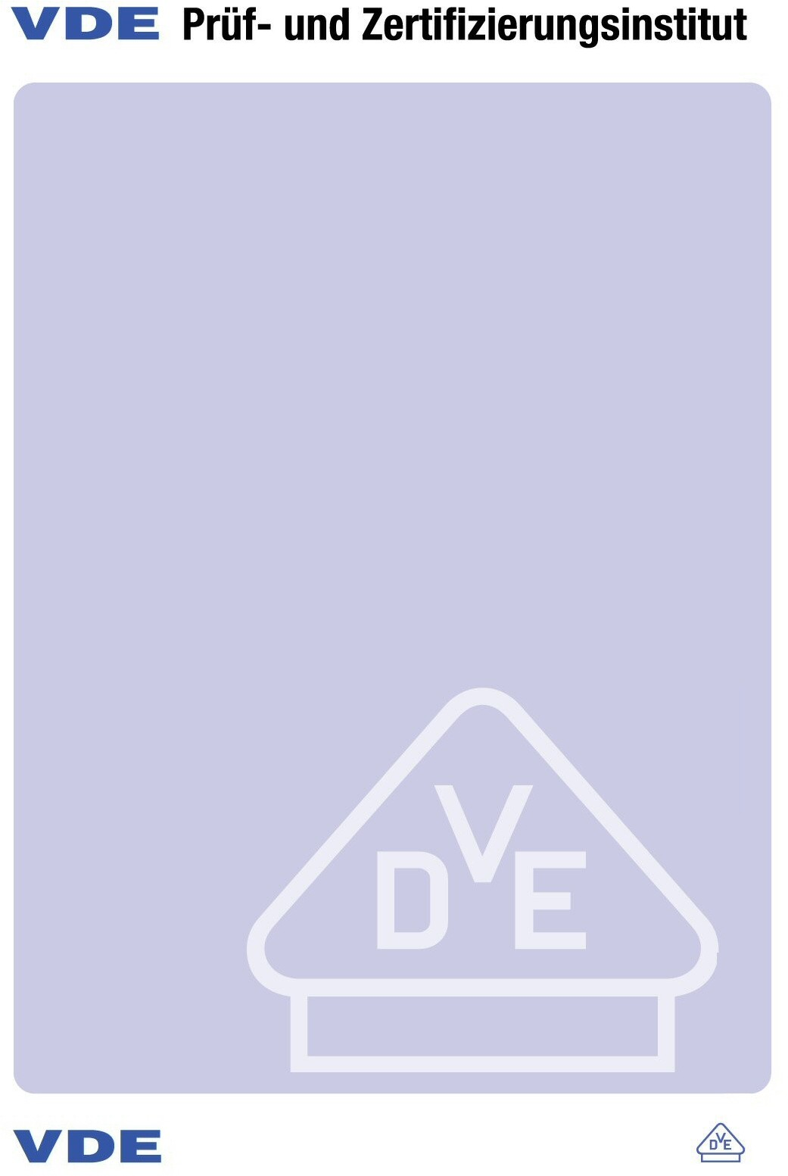
.
Certificatele VDE sunt valide numai când sunt publicate pe: http://www.vde.com/certificate

Șurubelniță, izolată

Tip(uri)

603VDETBI 0,4x2,5x75 603VDETBI 0,5x3,0x100 șurubelnițe pentru șuruburi cu cap crestat

603VDETBI 0,6x3,5x100
603VDETBI 0,8x4,0x100
603VDETBI 1,0x4,5x125
603VDETBI 1,0x5,5x125
603VDETBI 1,2x6,5x150
603VDETBI 1,2x8,0x175
603VDETBI 1,6x10,0x200
613VDETBI PH 0x60
613VDETBI PH 1x80 șurubelnițe pentru șuruburi cu șanț în cruce PH 613VDETBI PH 2x100
613VDETBI PH 3x150
613VDETBI PH 4x200
623VDETBI PZ 0x60
623VDETBI PZ 1x80
623VDETBI PZ 2x100 șurubelnițe pentru șuruburi cu șanț în cruce PZ 623VDETBI PZ 3x150
621VDETBI TX 10x60
621VDETBI TX 15x80 șurubelnițe pentru șuruburi torx
621VDETBI TX 20x80
621VDETBI TX 25x80
621VDETBI TX 27x100
621VDETBI TX 30x100
620VDETBI 2,5x75
620VDETBI 3,0x75 șurubelnițe pentru șuruburi hexagonale
620VDETBI 4,0x75
620VDETBI 5,0x75
620VDETBI 6,0x100
620VDE TBI SW8,0x100
629VDETBI 5,5x125
629VDETBI cheie tubulară
6,0x125, tip spin
629VDETBI 7,0x125
629VDETBI 8,0x125
629VDE TBI SW9,0x125

.
Continuare pe pagina 3

VDE Prüf- und Zertifizierungsinstitut GmbH * Institutul de testare și certificare
Merianstrasse 28, D-63069 Offenbach Telefon +49 (0) 69 83 06-0
Telefax +49 (0) 69 83 06-555

.

Șurubelniță, izolată

Tip(uri)

629VDE TBI SW10x125
629VDE TBI SW11x125
629VDETBI 13,0x125

.
Culoare roșu/negru/portocaliu

.
Mărci comerciale

sau

PAK AfPS GS 2019:01PAK
Document PAK AfPS GS 2019:01PAK
PAH AfPS GS 2019:01PAH Produsul este în conformitate cu cerințele
PAH-document AfPS GS 2019:01PAH

VDE Prüf- und Zertifizierungsinstitut GmbH * Institutul de testare și certificare
Secțiunea TL6

VDE Prüf- und Zertifizierungsinstitut GmbH * Institutul de testare și certificare
Merianstrasse 28, D-63069 Offenbach Telefon +49 (0) 69 83 06-0
Telefax +49 (0) 69 83 06-555

.

Șurubelniță, izolată

.

Locul de producție

Referință

30002894

OPLAST, d.o.o.
Tepanje 63
3210 SLOVENSKE KONJICE SLOVENIA

VDE Prüf- und Zertifizierungsinstitut GmbH * Institutul de testare și certificare
Secțiunea TL6

VDE Prüf- und Zertifizierungsinstitut GmbH * Institutul de testare și certificare
Merianstrasse 28, D-63069 Offenbach Telefon +49 (0) 69 83 06-0
Telefax +49 (0) 69 83 06-555

Aprobare pentru utilizarea mărcii protejate legal a VDE, așa cum se arată pe prima pagină:
Baza pentru utilizare sunt termenii și condițiile generale ale Institutului de testare și certificare VDE (www.vde.com\terms-institute). Dreptul de utilizare a mărcii se acordă numai societății menționate cu locurile de fabricație menționate și produsele enumerate cu referințele de tip aferente. Locul de fabricație va fi echipat astfel încât să se asigure o fabricație constantă a construcției certificate.
Aprobarea este valabilă atâta timp cât sunt în vigoare specificațiile VDE, pe care se bazează certificarea, cu excepția cazului în care este retrasă conform Procedurii de testare și certificare VDE (PM102E).
Perioada de valabilitate a unei aprobări VDE-GS-Mark poate fi prelungită la cerere. În cazul unor modificări ale cerințelor legale și/sau normative, perioada de valabilitate a Aprobarii marcajului VDE-GS-Mark poate fi scurtată.
Produsele care conțin biocid dimetilfumarat (DMF) nu pot fi comercializate sau puse la dispoziție pe piața CE în conformitate cu Decizia 2009/251/CE a Comisiei.
Aprobarea este semnată numai pe prima pagină.

